ANALISIS PENURUNAN TANAH DI RUAS JALAN GARUDA

STA. 0+094

## Shalzabila Anwar1, Ir. Reny Rochmawati,2, dan Mamik Wantoro3

***1 Mahasiswa Program Studi Teknik Sipil, Fakultas Teknik dan Universita Yapis Papua***

***2,3 Dosen Program Studi Teknik Sipil, Fakultas Teknik dan Universita Yapis Papua***

[1itsmechabili@gmail.com](mailto:1itsmechabili@gmail.com), [2renyrochmawati8@gmail.com](mailto:2renyrochmawati8@gmail.com),[3 mam_wanto@yahoo.co.id](mailto:3%20rezkyaprilyantowibowo@gmail.com)

# ABSTRAK

Pada penelitian ini akan dibahas tentang analisis penurunan tanah yang bertujuan untuk mengetahui besar nilai penurunan pada lokasi penelitian. Sampel tanah yang digunakan untuk mengetahui karakteristik dan klasifikasi tanah diambil di Ruas Jalan Garuda. Dari hasil karakteristik tanah kadar air pada sampel tanah sebesar 38,2 %,berat jenis sebesar 2,71, batas susut sebesar 37,11 %, batas cair sebesar 50,67 %, batas plastis sebesar 38,14 %, indeks plastisitas sebesar 12,59 %, lolosaringan 200 sebesar 38,53 % dan angka pori sebesar 1,24. Klasifikasi tanah ini pada sistem AASHTO (*American Association of State Highway and Transportation Officials*) dikelompokkan pada kelompok A-7-6, yaitu dengan tipe material yang dominan lempung dengan penelitian sebagai bahan tanah dasar yaitu biasa sampai jelek dan untuk sistem Klasifikasi USCS (*Unified Soil Classification System*) termasuk kedalam bagian OH sesuai denganm nilai batas cair dan indeks plastisitas yang dimana tanah ini termasuk lempung organic dengan plastisitas sedang sampai tinggi. Pada penurunan tanah di lokasi penelitian ini terjadi sebesar 58,21 cm dengan waktu penurunan konsolidasi primer selama 14,11 tahun. Hasil penelitian ini diharapkan bisa menjadi alternatif dalam menangani permasalahan tanah di lokasi penelitian.

Kata kunci: Karateristik tanah; Penurunan; Konsolidasi

***ABSTRACT***

*In this study, an analysis of soil settlement will be discussed with the aim of determining the magnitude of settlement at the research site. Soil samples, taken from the Garuda Road Section, were used to determine soil characteristics and classification. The characteristics of the soil samples include a moisture content of 38,2%, a specific gravity of 2,71, a shrinkage limit of 37,11%, a liquid limit of 50,67%, a plastic limit of 37,20%, a plasticity index of 12,59%, a passing sieve No. 200 of 38,53%, and a void ratio of 1,24. According to the AASHTO (American Association of State Highway and Transportation Officials) classification system, this soil is grouped into A-7-6 category, predominantly clayey with a range from poor to very poor soil material, while according to the USCS (Unified Soil Classification System), it falls into the OH category due to its liquid limit and plasticity index values, indicating organic clay with medium to high plasticity. The settlement at the research site amounted to 58,21 cm with a primary consolidation settlement time of 14,11 years. It is expected that the results of this study can provide alternatives for addressing soil-related issues at the research site.   
Keywords: Soil characteristics; Settlement; Consolidation*

# PENDAHULUAN

Indonesia merupakan negara dengan potensi bencana yang sangat tinggi. Hal ini tersebut didukung dengan keberadaan Indonesia yang di kelilingi oleh tiga lempeng dunia yaitu lempeng Eurasia, lempeng Hindia-Autralia dan lempeng Pasifik. Interaksi dari lempeng tersebut membuat Indonesia dilewati orleh cincin api dunia, sehingga hasilya membentuk relief dan topografi yang beragam.

Kota Jayapura memiliki luas wilayah sebesar 940 km2 dan terdiri dari 5 kecamatan, serta jumlah penduduk sebesar 410,852 jiwa. Seiring dengan peningkatan jumlah penduduk yang menuntut pembangunan infrastruktur maka perlu untuk dilakukan sebuah Pembangunan (BPS Kota Jayapura, 2023)

Pada penelitian yang akan dilakukan di Ruas Jalan Garuda yang dimana pada daerah tersebut telah terjadi penurunan tanah dapat dilihat pada kondisi jalan yang turun. Pada penelitian ini akan dibahas penurunan tanah pada daerah tersebut, yang dimana pada daerah yang sering dilalui dengan kendaraan ringan maupun kendaraan berat. Penurunan tanah yang cukup besar dapat mengakibatkan kerusakan pada struktur bangunan yang ada diatasnya.

Selain itu penelitian ini juga dilakukan untuk mengetahui nilai besar penurunan tanah pada lokasi penelitian, maka dari itu sebelum mengetahui penyebab dan besar nilai penurunan harus diketaui pula karakteristik tanah dan jenis tanah yang sudah di klasifikasi.

Dari penurunanan tanah dan dampak yang ditimbulkan maka perlu diketahui faktor penyebab penurunan tanah, agar laju penurunan tanah dapat diminimalisasi. Penyebab penurunan tanah dapat diketahui dari karakteristik penurunan muka tanah yang terjadi. Selain hal tersebut sebaran distribusi lokasi dampak penurunan tanah perlu dipetakan untuk keperluan mitigari terhadap lokasi yang terkena dampak (Ramadhanti, R, 2022).

# TINJAUAN PUSTAKA

# 2.1 Tanah

Tanah adalah sebuah material yang terdiri dari campuran-campuran butiran dengan atau tanpa kandungan bahan organic. Butiran-butiran yang mudah dipisahkan dengan kecocokan air. Tanah berasal dari pelapukan batuan yang prosesnya dapat secara fisik atau kimia. Sifat-sifat Teknik tanah kecuali dioengaruhi oleh sifat dari induk batuannya juga dipengaruhi oleh unsur-unsur luar yang menjadi penyebab terjadinya pelapukan batuan tersebut.

# 2.2 Partikel – partikel Tanah

Tanah adalah lapisan permukaan bumi yang berasal dari material induk yang telah mengalami proses lanjut, karena perubahan alami di bawah pengaruh air, udara, dan macam-macam organisme baik yang masih hidup maupun yang telah mati. Beberapa partikel yang terkandung di tanah antara lain yaitu :

a. Berangkal (boulders), merupakan potongan batu yang besar, biasanya lebih besar dari 250 mm sampai 300 mm. untuk kisaran antara 150 mm sampai 250 mm, fragmen batuan ini disebut kerakal (cobbles).

b. Kerikil (gravel), partikel yang batuan yang berkurang 5 mm sampai 150 mm.

c. Pasir (sand), partikel batuan yang berukuran 0,074 mm sampai 5 mm, berkisar dari kasar (3-5 mm) sampai halus (kurang dari 1 mm).

d. Lanau (silt), partikel batuan yang berukuran dari 0,002 mm sampai 0,074 mm. lanau dan lempung dalam jumlah besar ditemukan dalam deposit yang disedimentasikan ke dalam danau atau di dekat garis Pantai pada muara Sungai.

e. Lempung (clay), partikel mineral yang berukuran lebih kecil dari 0,002 mm. partikel – partikel ini merupakan sumber utama dari kohesi pada tanah yang kohesif.

f. Koloid (colloids), partikel mineral yang diam yang berukuran lebih kecil dari 0,001 mm.

# 2.3 Penurunan Tanah

Menurut Hardiyatmo, jika lapisan tanah dibebani, maka tanah akan mengalami regangan atau penurunan (*settlement*). Regangan yang terjadi dalam tanah ini disebabkan oleh berubahnya susunan tanah maupun oleh pengurangan rongga pori/air didalam tanah tersebut. Jumlah dari regangan sepanjang kedalaman lapisan merupakan penurunan total tanah. Penurunan akibat beban adalah jumlah total dari penurunan segera dan penurunan kosolidasi.

Penurunan terjadi pada tanah berbutir kasar dan tanah berbutir halus kering atau tidak jenuh terjadi dengan segera sesudah beban bekerja. Penurunan pada kondisi ini disebut penurunan segera (*immediate settlement*). Penurunan segera merupakan bentuk penurunan elastis. Dalam praktek, sangat sulit memperkirakan besarnya penurunan segera. Hal ini tidak hanya karena tanah dalam kondisi alam tidak homogen dan anisotropis.

Penurunan konsolidasi (*consolidation settlement*) terjadi pada tanah berbutir halus yang terletak dibawah muka air tanah. Penurunan yang terjadi memerlukan waktu yang lama tergantung pada kondisi lapisan tanah. Bila tanah mengalami pembebanan dan kemudian berkonsolidasi, maka penurunan tersebut berlangsung dalam 3 fase, yaitu:

1. Fase awal, yaitu fase dimana penurunan terjadi dengan segera susudah beban bekerja. Penurunan tejadi akibat penekanan udara keluar dari dalam pori tanah. Pada tanah lempung jenuh, kemungkinan ini sangat kecil. Tetapi dalam lempung yang tidak jenuh, hal ini sangat berpengaruh terhadap penurunan. Proporsi penurunan alaw dapat diberikan dalam perubahan angka pori, dan dapat ditentukan dari kurva waktu terhadap penuruanan dari uji konsolidasi.
2. Fase konsolidasi primer atau konsolidasi hidrodinamis, yaitu penuruna yang dipengaruhi oleh kecepatan aliran air tyang meninggalkan rongga pori tanah akibat adanya tambahan tekanan. Proses konsolidasoi primer sangat dipengaruhi oleh sifat fisik tanah.
3. Fase konsolidasi sekunder merupakan proses lanjutan dari konsolidasi primer, dimana prosesnya berjalan sangat lambat. Pada tanah-tanah anorganik penurunan konsolidasi sekunder jarang diperhitungkan karena pengaruhnya sangat kecil. Kecuali, pada jenis tanah organic tinggi dan beberapa lempung anorganik yang sangat mudah mampat.

Sebagian besar penurunan diakibatkan oleh pengurangan angka pori. Hampir semua jenis tanah akan berkurang angka porinya (*e*), bila beban vertikal bertambah dan akan bertambah angka porinya bila bebannya dikurangi.

Masalah yang paling perlu diperhatikan dalam analisis penurunan adalah sifat-sifat mekanik tanah dibawah beban, terutama pada jenis-jenis tanah bila dengan beban yang direncanakan akan mengalami penurunan yang besar. Penurunan total dari tanh berbutir halus jenuh adalah jumlah dari penurunan segera dan penurunan konsolidasi. Penurunan konsolidasi masih dapat dibedakan menjadi penurunan akibat konsolidasi primer dan penurunan konsolidasi sekunder.

# METODOLOGI PENELITIAN

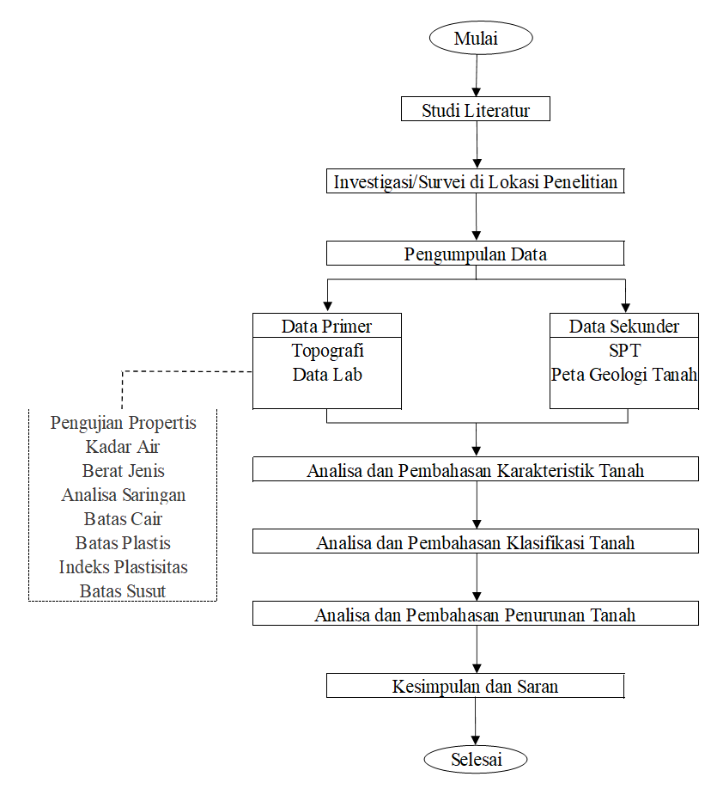

Gambar 1. Diagram Alir Penelitian

Sumber: Dokumen Pribadi, 2024

**4. HASIL DAN PEMBAHASAN**

# 4.1 Pengujian Karateristik Tanah

Tabel 1. Karakteristik Tanah Asli

# 

# Sumber : Hasil Pengujian Laboratorium Teknik Sipil Universitas Yapis Papua, 2024

# Berdasarkan hasil pengujian karakteristik tanah asli diatas dapat dilihat bahwa kandungan air yang terdapaat didalam tanah tersebut terbilang tinggi yaitu 38,2 % . Tanah ini juga memiliki indeks plastisitas sebesar 12,59 %. Hal ini tidak memenuhi syarat nilai Plasticity Index (PI) yaitu <10% (Sukirman, 1992).

# 4.2 Klasifikasi Tanah

Sistem klasifikasi AASHTO (*American Association of State Highway and Transportation Officials*). Dari data-data pengujian laboratorium data – data yang digunakan dalam menentukan AASHTO seperti berikut:

1. F = 38,53 %
2. LL = 50,67 %
3. IP = 12,59 %

s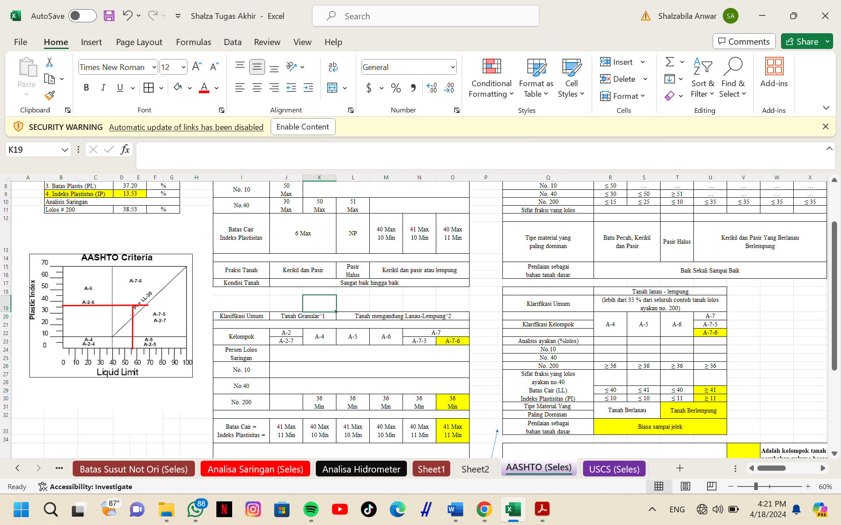

Gambar 2. Grafik Sistem Klasifikasi AASHTO

Sumber: Hasil Pengujian Laboratorium Teknik Sipil Universitas Yapis Papua, 2024

Tanah ini dikelompokkan pada A-7-6, yaitu dengan tipe material yang dominan lempung dengan penelitian sebgai bahan tanah dasar yaitu, biasa sampai jelek. Sedangkan untuk Sistem Klasifikasi USCS (*Unified Soil Classification System*) yang dilihat dari LL sebesar 50,67 % dan IP sebesar 12,59 % bertemu dibagian OH yaitu Lempung organik dengan plastis sedang sampai dengan tinggi.

Tabel 2. Sistem Klasifikasi USCS

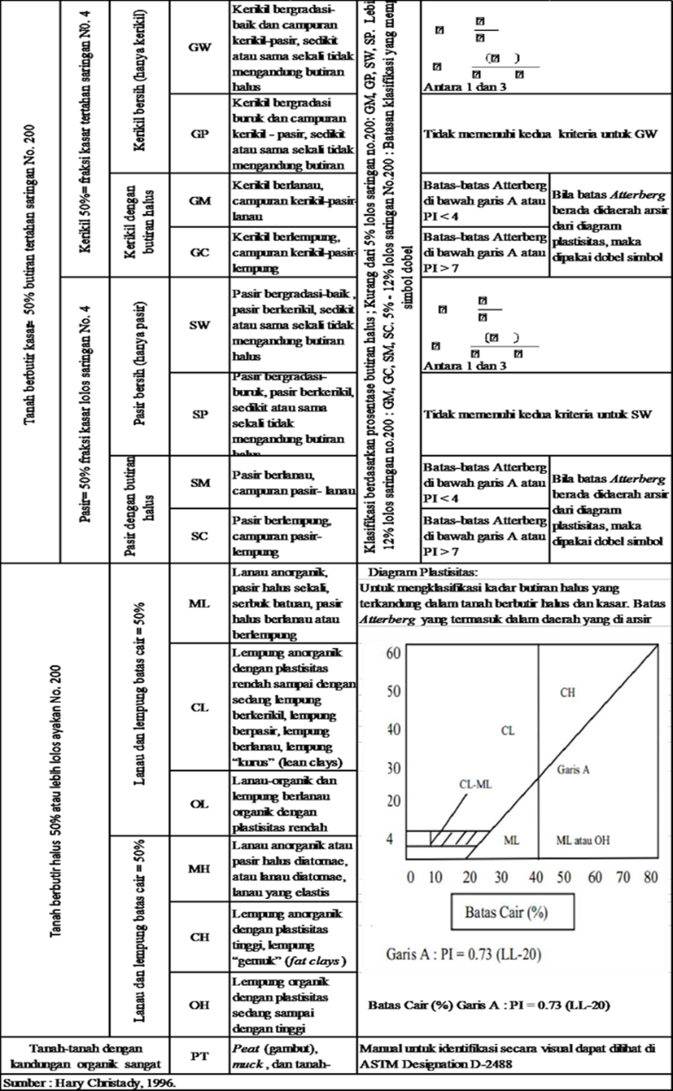

Sumber: Hasil Pengujian Laboratorium Teknik Sipil Universitas Yapis Papua, 2024

# 4.3 Analisis Penurunan

# 4.3.1 Penurunan Segera (*Immediate Settlement*)

Pada penelitian ini penurunan segera dengan menggunakan hasil uji SPT dengan persamaan dari Bowles (1977). Dimana nilai NSPT yang dipakai pada kedalaman 2 m sebesar 9 dan nilai pembebanannya sebagai berikut:

1. Pembebanan Lalulintas

Tabel 3. Jenis Pembebanan Roda Kendaraan

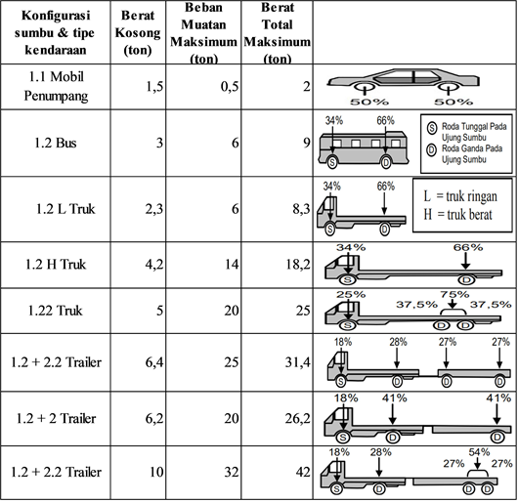

Sumber : Manual Perkerasan Jalan dengan alat Benkelman beam No. 01/MN/BM/83

Pada pembebanan lalulintas pada penelitian ini memakai tipe kendaraan 1.2 H Truk dengan berat kosong 4,2 ton, beban muatan maximum 14 ton, jadi berat total maximum sebesar 18,2 ton. Sehingga beban yang di pakai untuk penelitian ini sebesar 12 ton dikarenakan pada ban belakang truk menahan beban sebesar 66 % dari berat total maximum.

Truk H 1,2 = 12 ton = 120 kN

1. Pembebanan Perkerasan

Beton = 24 kN/m3

0,2 m x 1 m x 3 m x 24 kN/m3 = 14,4 kN

Aspal = 22,7 kN/m3

0,05 m x 1 m x 3 m x 22,7 kN/m3 = 3,41 kN/m3

Timbunan = 17,3 kN/m3

17,3 kN/m3 x 1 m x 3 m x 1,2 m = 62,28 kN

Pembebanan total = 120 kN + 14,4 kN + 3,41 kN + 62,28 kN = 200,09 kN

Sehingga penurunan segera dapat dihitung sebagai berikut:

$S_{i}=\frac{2,5×q}{10×N}$

$S_{i}=\frac{2,5×200,09}{10×9}=5,56 inc=14,56 cm$

# 4.3.2 Penurunan Kosolidasi Primer

Penurunan kosolidasi primer dapat dilihat pada Tabel 4 dengan total penurunan kosolidasi primer sebesar 0,44095737 m dan dibulatkan menjadi 0,44096 m = 44,096 cm

Tabel 4. Penurunan Konsolidasi Primer

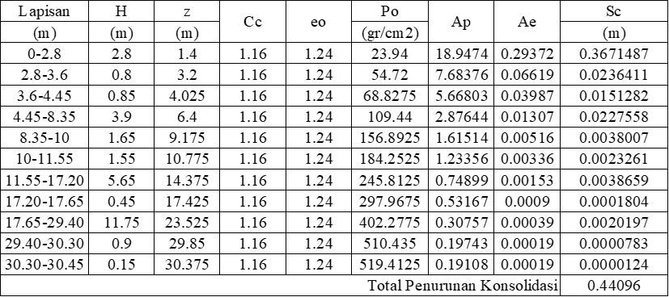

Sumber : Dokumen Pribadi, 2024

Untuk mendapatkan nilai penurunan konsolidasi primer dapat dihitung dengan cara seperti berikut :

$S_{c}=\frac{∆e}{1+e_{o}}H$

Diketahui :

$e_{o}$ = 1,24

$γ tanah$ = 2,71

$γ air$ = 10 gr/cm2

H = 2,8 m

z = 1,4 m (setengah dari tebal lapisan (H))

B = 3 m

L = 1 m

q = 200,09 kN

${po}^{'}=\left(γ tanah- γ air\right)×z=\left(2,71-10\right)×1,4=23,94 gr/cm2$

$∆p=\frac{q}{(B+z)×(L+z)}=\frac{200,09}{(3+1,4)×(1+1,4)}=18,95$

$∆e=C_{c}\log{\frac{p_{o}^{ '}+∆p}{p_{o}'}}=1,16\log{\frac{23,94+18,95}{23,94}}=0,29$

Maka nilai penurunan konsolidasi primer pada lapisan 0 - 2,8 m dapat dihitung sebgai berikut :

$S_{c}=\frac{∆e}{1+e_{o}}H=\frac{0,29}{1+1,24}2,8=0,3671487 m$

Menghitung penurunan konsolidasi 99%

U = 99% = Tv = 1,781

Cv = 3,6 x 10-6

Maka pada penelitian ini besar penurunan sebesar 58,21 cm yang didapatkan dari perhitungan sebagai berikut:

$S=S_{i}+S_{C}$

$S=14,56 cm+44,096cm=$ 58,21 cm

# PERSAMAAN

**Kadar air** dapat diperoleh dari persamaan :

$w=\frac{Ww}{Ws}×100\%$………………………………(5.1)

dengan W = Kadar Air, Ww = Berat air (gram), Ws = Berat tanah kering (gram).

**Berat Jenis (*Spesific Gravity*)** dapat diperoleh dari persamaan :

$Gs=\frac{γs}{γw}=\frac{Ws}{Vs.γw}$……………………………….(5.2)

dengan Gs = Berat jenis tanah (*specific gravity*) (gr/cm3), Ws = Berat volume butiran (gram), $γs$ = Berat volume butiran (gr/cm3), = Berat volume air (gr/cm3), Vs = Volume butiran.

**Indeks Plastisitas (*Plasticity Index*)** dapat diperoleh dari persamaan :

IP = LL – PL ………………………………….….(5.3)

dengan IP = Indeks plastisitas (%), LL = Batas cair (%), PL = Batas plastis (%).

**Batas Susut (*Shrinkage Limit*)** dapat diperoleh dari persamaan :

$SL=W-\frac{V1-V2}{W}$…………………………………(5.4)

dengan SL = Batas susut (%), W = Berat tanah kering (gram), W = Kadar air tanah basah (%), V1 = Volume tanah basah (cm3), V2 = Volume tanah kering (cm3).

**Angka Pori** dapat diperoleh dengan persamaan :

$e=\frac{Vv}{Vs}$………………………………………..….(5.5)

dengan e = Angka Pori (*void ratio*), Vv = Volume pori, Vs ­= Volume butiran padat

**Analisis penurunan** dapat diperoleh dari persamaan :

$S=S_{i}+S_{C}+S_{s}$…………………………………(5.6)

dengan S = Penurunan total, $S_{i}$ = Penurunan segera, $S_{C}$ = Penurunan akibat konsolidasi primer,

$S_{s}$ = Penurunan akibat konsolidasi sekunder.

**Penurunan Segera (*Immediate Settlement*)** dapat diperoleh dari persamaan :

$S_{i}=\frac{2,5×q}{10×N}$………………………………….….(5.7)

dengan q = Intensitas beban yang diterapkan dalam kip/ft2 (1 kip/ft2 = 0,49 kg/cm2), = Penurunan segera dalam inci (1 inci = 2,54 cm), N = jumlah pukulan pada uji SPT.

**Penurunan Konsolidasi Primer** dapat diperoleh dari persamaan :

$S_{c}=\frac{∆e}{1+e_{o}}H$………………………………….….(5.8)

dengan $S_{C}$ = Penurunan akibat konsolidasi primer, eo = angka pori, H = Tebal lapisan tanah

Untuk **lempung *normally consolidated*** dapat diperoleh dari persamaan :

$∆e=C_{c}\log{\frac{p_{o}^{ '}+∆p}{p_{o}'}}$………………………………(5.9)

dengan Cc = Indeks pemampatan, Po’ = Tekanan overburden efektif mula-mula sebelum dibebani,

$∆p$ = Tambahn tegangan akibat beban fondasi.

**Waktu penurunan Konsolidasi Primer** dapat diperoleh dari persamaan :

$t=\frac{Tv×{Hdr}^{2}}{Cv}$…………………………………..(5.10)

dengan t = Waktu Kosolidasi (detik), ${Hdr}^{2}$ = Panjang aliran air (m), Tv = Faktor waktu, Cv = Koefisien konsolidasi vertikal (m2/detik).

**6. KESIMPULAN**

Kesimpulan pada penelitian ini sebagai berikut:

1. Pada pengujian karakteristik tanah asli pada lokasi penelitian didapatkan nilai kadar air 38,2 %, berat jenis 2,71, batas susut 37,11 %, batas cair 50,67 %, batas plastis 38,14 %, indeks plastisitas 12,59 %, lolos saringan 200 sebesar 38,53%, dan angka pori 1,24.
2. Pada penelitian ini klasifikasi tanah pada sistem klasifikasi AASHTO tanah ini dikelompokkan pada kelompok A-7-6, yaitu dengan , yaitu dengan tipe material yang dominan lempung dengan penelitian sebagai bahan tanah dasar yaitu, biasa sampai jelek. Sedangkan untuk sistem klasifikasi USCS tanah ini termasuk pada golongan OH yaitu lempung organic dengan plastisitas sedang sampai dengan tinggi.
3. Pada penelitian ini nilai penurunan segera sebesar 14,56 cm dan penurunan konsolidasi primer sebesar 44,096 cm, jadi penurunan total dari penurunan segera dan penurunan konsolidasi primer sebesar 58,21 cm dengan waktu penurunan konsolidasi primer sebesar 14,11 tahun.

# DAFTAR PUSTAKA

Badan Pusat Statistik (BPS). 2022. Luas Daerah Menurut Kecamatan di Kota Jayapura Tahun 2022. BPS Kota Jayapura.

Bowles ,Joseph E. 1991. “Sifat-Sifat fisis dan Geoteknis Tanah (Terjemahan)”, Edisi Kedua. Erlangga , Jakarta.

Bowles, J. E. 1977. Foundation Analysis and Design. McGraw-Hill. Michigan.

Hardiyatmo, H.C.2002.Mekanika Tanah I, Gadjah Mada University Press, Yogyakarta.

Hardiyatmo, H.C. 2006, Mekanika Tanah I, Edisi Keempat, Gadjah Mada University Press, Yogyakarta.

Hardiyatmo, H.C. 2002, Mekanika Tanah II, Edisi Ketiga, Gadjah Mada University Press, Yogyakarta.

Hardiyatmo, Hary Christady. (2019). Perancangan Perkerasan Jalan dan Penyelidikan Tanah: Perkerasan Aspal, Perkerasan Beton, Sistem Cakar Ayam Modifikasi, Sistem Pelat Terpadu. Yogyakarta: Gadjah Mada University Press.

Ramadhanti, R., Arnandha, Y., Murtopo, A., Sipil, J. T., Teknik, F., Tidar, U., & Utara, M. (2022). *Perencanaan Perkuatan Lereng Menggunakan Dinding Penahan Tanah ( Dpt ) Pada Ruas Jalan Borobudur-*. 1–9.

Terzaghi, K, 1943. Theortical Soil Mechanics. New York: John Wiley and Sons.